PARCIAL 1

ARSW - 2

PROFESOR:

DIEGO TRIVIÑO

ANDREA JOHANA DURÁN VIVAS

BOGOTÁ, COLOMBIA

**Table of Contents**

**Table of Contents** 2

**Introduction** 2

**Theoretical Framework** 3

**Answers** 3

**Conclusions** 3

**Bibliography** 4

# **Procedimiento Explicado**

El procedimiento paso a paso del parcial se indica dentro del código, las siguientes imágenes mostrarán un resumen de lo hecho para el desarrollo del código.

**Punto 1: Creación de la clase PiThread que representa el ciclo de vida de un hilo**

* **Modificaciones en clase PiThread**

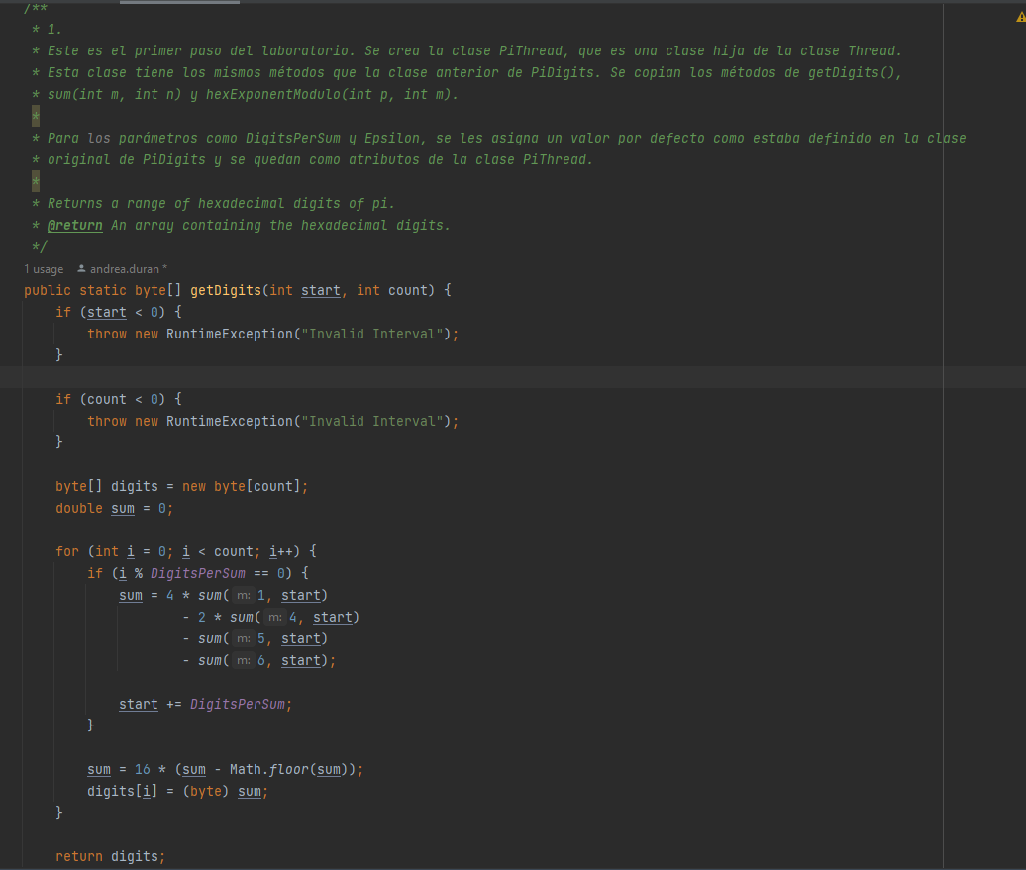

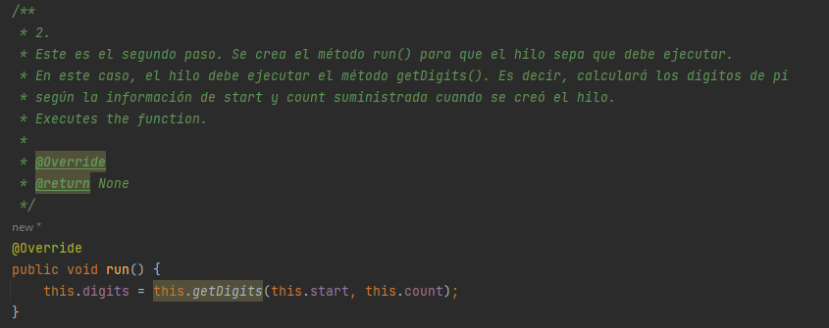

**Punto 2: Modificación función PiDigits.getDigits() para que reciba como parámetro adicional un valor N**

* **Modificaciones en clase PiDigits**

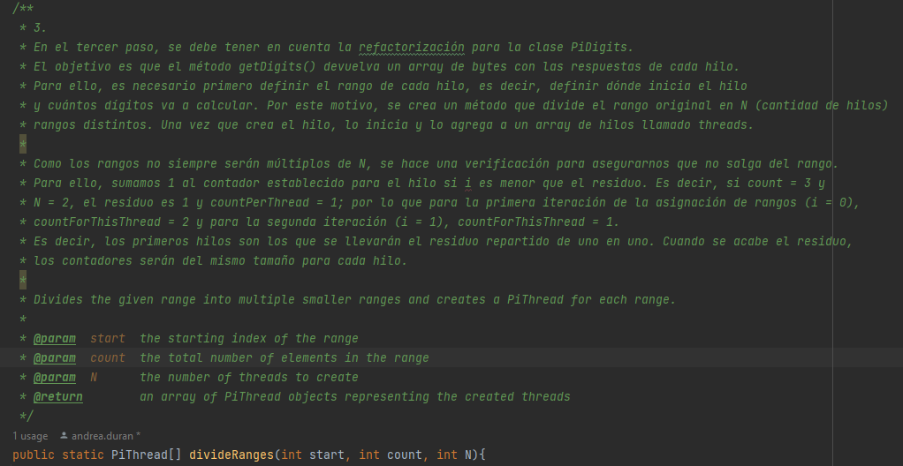

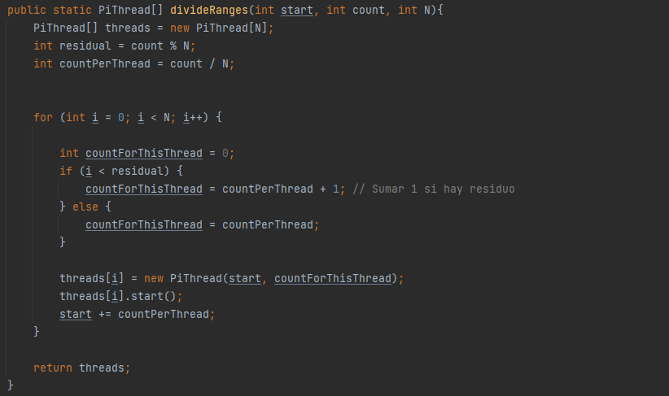

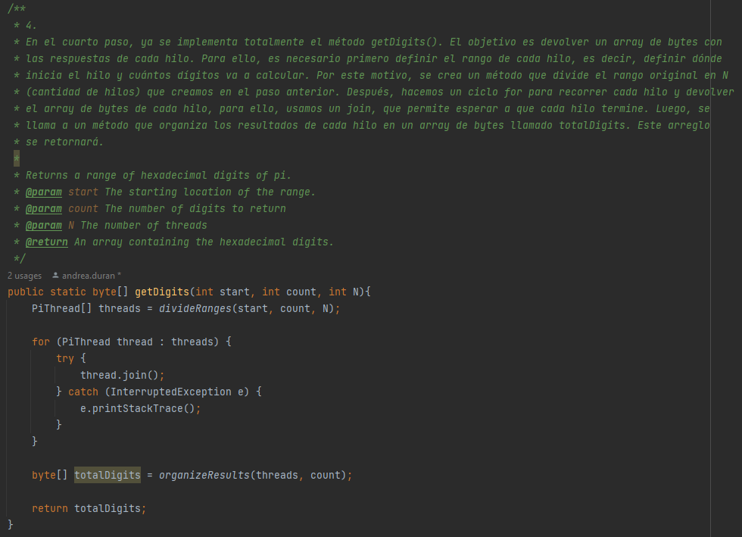

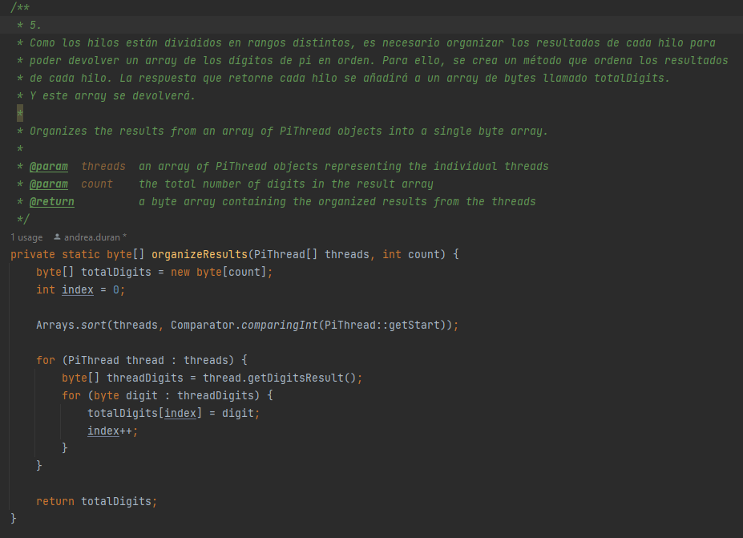

**Punto 3: Conteo de dígitos procesados y pausa cada 5 segundos**

* **Modificaciones en clase PiThread**

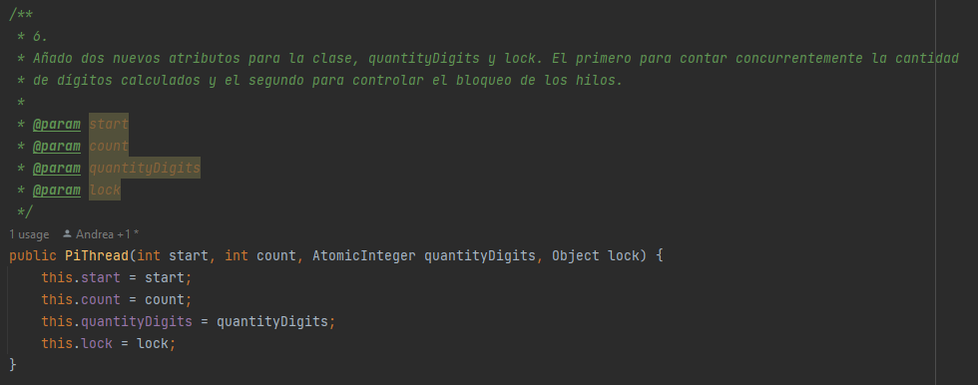

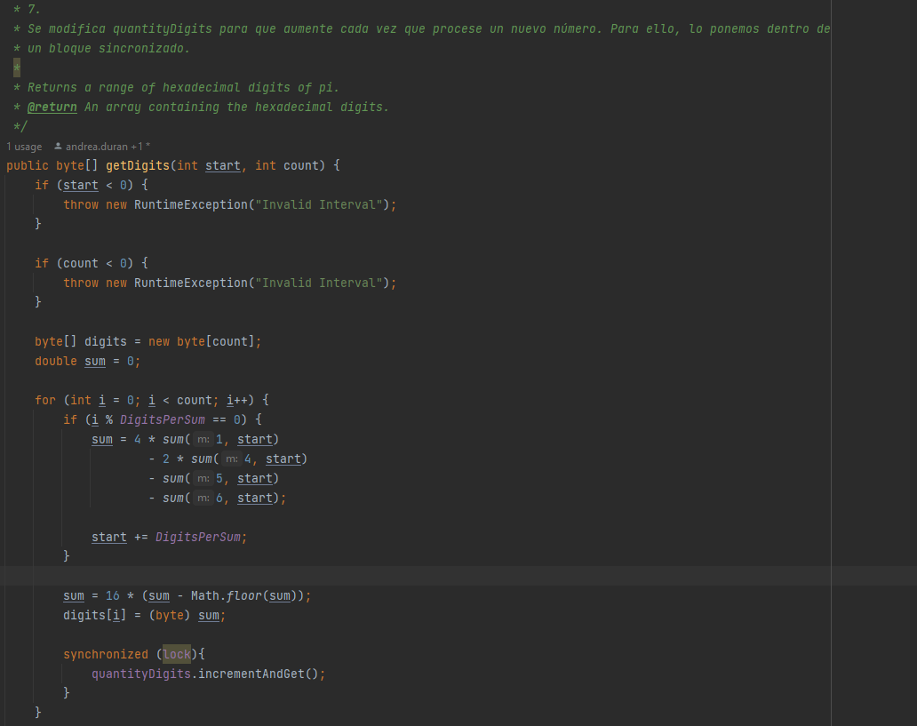

* **Modificaciones en clase PiDigits**

